

Publipostage
avec une base de données au format dBase



Version 1.01 du 22.04.2006

Réalisé avec : OOo 2.0.2 Plate-forme / Os : Toutes

Distribué par le projet fr.OpenOffice.org

Table des matières
1 Présentation 3
2 Création de la Base de données Calc au format dBase 4
3 Connexion à la Base 4
4 Affichage des données 5
5 Placement des champs 5
6 Visualisation des données 6
7 Visualisation des champs 6
8 Impression 7
9 Suppression d’une base 7
10 Crédits 8
11 Licence 8

Présentation
Le Mailing (ou Fusion ou Publipostage) est un outil de Writer permettant l'envoi en nombre d'un document type (appelé document de base) à partir d'un fichier de données.

En général, un publipostage se réalise avec une feuille de classeur pour la base de données et un document texte pour la lettre type.
Cette façon de travailler a plusieurs inconvénients :
- Les mises à jours effectuées dans la base de données ne sont pas répercutées immédiatement dans la lettre type, il faut quitter complètement OOo, pour qu'elles soient effectives.
- Le format des enregistrements dans une feuille de classeur est difficilement maîtrisable (ex : les codes postaux doivent être au format texte (5 caractères) et cela pose souvent des problèmes lors du lancement du Publipostage (ex : le 0 de 07115 disparaît).
- Il n'est pas possible depuis la source de données dans la lettre type de modifier ou d'ajouter des enregistrements.
- Il faut créer pour chaque base de données, au format Calc, une nouvelle source de données.
- Le temps d'accès à la source de données au format Calc est plus lent que le temps d'accès à une vraie base de données comme dBase.

Création de la Base de données Calc au format dBase
- Ouvrir une feuille de classeur avec Calc.
- Mettre le nom des champs sur la 1ère ligne en se limitant à 10 caractères et en évitant les caractères spéciaux (accents..) et les espaces.
- Les noms des champs doivent suivre les règles suivantes :

Type de donnée dans le champ | Exemple
Caractères (Alpha-numérique) | NOM,C,20 (20 représente le nombre maxi de caractères)
Numérique | MONTANT,N,8,2 (8 représente le nombre maxi de caractères y compris la virgule, 2 représente le nombre de décimales après la virgule)
Date | DATE,D
Oui/Non (Case à cocher) | PAYE,L

- Saisir les données directement dans le classeur ou faire un Copier/Coller depuis une autre source.
- Fichier / Enregistrer sous.
- Type de Fichier :dBase (.dbf)
- Indiquer le chemin et le nom du fichier. (ATTENTION ! Pas d'espace dans le nom du fichier !)
- Choisir dans la liste « Europe Occidentale (Windows 1252 / WinLatin 1) » et cliquer sur OK.
- ATTENTION : Si vous choisissez une autre option, vous risquez de perdre les caractères spéciaux (accents..).
- Il sera possible par la suite de ré-ouvrir et de ré-enregistrer avec OOo ce fichier au format dBase en faisant attention de toujours sélectionner l'option « Europe Occidentale (Windows 1252 / WinLatin 1) » pour ne pas perdre les caractères spéciaux.
- Fermer le document.
- Vous pouvez éventuellement ré-ouvrir tout de suite le fichier .dbf pour vérifier le format des données.

Connexion à la Base
Démarrez sur une page vierge qui sera votre document principal.
- EDITER – Changer de base de données.
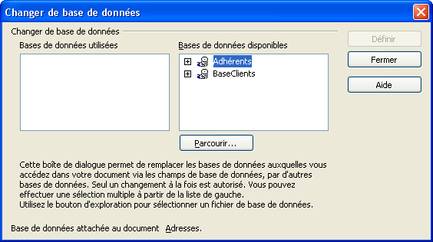
- Cliquer sur Parcourir...
- Choisir le fichier dBase précédemment enregistré.
- Cliquer sur Ouvrir.
- Cliquer sur Fermer.

Affichage des données
- AFFICHAGE – Sources de données
Vos données apparaissent alors au-dessus de votre page :

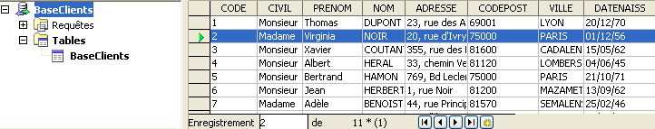
Il est à ce niveau possible de les modifier (impossible si la base est au format tableur) Toute modification est automatiquement enregistrée et conservée dans la base.
Attention le bouton Éditer les données doit être actif.
Ce n’est pas ici que vous filtrerez ou trierez, mais plus tard au moment d’imprimer.

Placement des champs
Taper votre texte. Aux emplacements variables (Nom, Adresse...) faire glisser le champ (titre) de la colonne choisie à l'emplacement voulu.

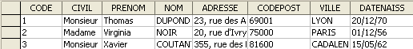
- Cliquer ici et faire glisser dans le document

Vous devez obtenir ceci :
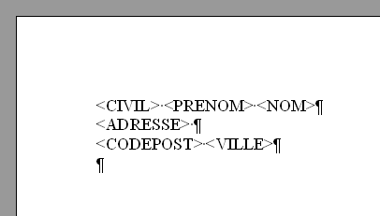

Visualisation des données
- Sélectionner un enregistrement (une ligne de données)
- Cliquer sur le bouton « Données dans les champs »

Visualisation des champs
- EDITION – Changer de Base de données
- Cliquer sur le bouton Définir

Impression
- FICHIER – Imprimer
- Cliquer sur Oui
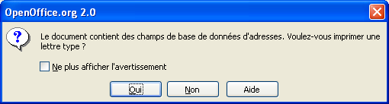
Ne cochez surtout pas !
Filtrer
Trier
Apparaît alors la fenêtre :

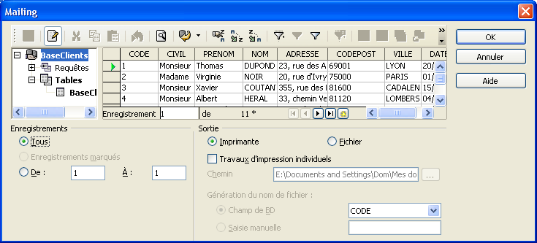
- Vous pouvez Trier et Filtrer les enregistrements en fonction de critères (Ex: VILLE = Paris)
- Vous pouvez également sélectionner manuellement certains enregistrements (voire un seul...) en cliquant à gauche de la ligne de données souhaitée et en maintenant la touche CTRL appuyée.
- Cliquer sur OK pour imprimer.

Suppression d’une base
- OUTILS – Options
- OpenOffice.org Base
- Bases de données
- Sélectionner la base à supprimer
- Clic sur supprimer
- OK

Crédits
Auteur : Dominique MILLET

Remerciement : Tony GALMICHE

Intégré par : Tony GALMICHE

Contacts : Projet Documentation OpenOffice.org - fr.OpenOffice.org

Traduction :

Historique des modifications :
Version | Date | Commentaire
1.00 | 15/04/06 | Création
1.01 | 22/04/06 | Correction et simplification après relecture de Fernand COSTA

Licence
Appendix

Public Documentation License Notice

The contents of this Documentation are subject to the Public Documentation License Version 1.0 (the "License"); you may only use this Documentation if you comply with the terms of this License. A copy of the License is available at http://www.openoffice.org/licenses/PDL.html.

The Original Documentation is Publipostage et étiquettes. The Initial Writer of the Original Documentation is Dominique MILLET Copyright © 2006. All Rights Reserved. (Initial Writer contact(s): micronique@online.fr).

Contributor(s): ______________________________________.
Portions created by ______ are Copyright ©_________[Insert year(s)]. All Rights Reserved. (Contributor contact(s):________________[Insert hyperlink/alias]).

NOTE: The text of this Appendix may differ slightly from the text of the notices in the files of the Original Documentation. You should use the text of this Appendix rather than the text found in the Original Documentation for Your Modifications.

